Уважаемые ребята!
- Все задания высылать на почту gladkova2020@ya.ru
- Все работы (письма) должны быть подписаны (ФИ, класс).
- Если вы по какой-то причине до сих пор не прислали работы с недели 13.04-18.04, сделайте это до 20.04
Материалы для недели 20.04.-25.04
(Информатика 7 класс)
"Формирование изображения на экране монитора"
Срок сдачи данного задания: чт 23.04.
Задания будут проверены к 30.04, оценки выставлены в электронный журнал.
1. Ознакомьтесь с параграфом учебника 3.1 "Формирование изображения на экране монитора"
Для тех, у кого нет учебника, доступная ссылка к электронному учебнику
https://docs.google.com/viewer?a=v&pid=sites&srcid=ZGVmYXVsdGRvbWFpbnx1cm9raWluZm80MjZ8Z3g6NDMzMDcwNTc2NGQ0NjE0NQ
Для лучшего понимания вам поможет презентация, доступная по ссылке
http://www.lbz.ru/metodist/authors/informatika/3/files/eor7/presentations/7-3-1.ppt
2. Выпишите в тетрадь определения:
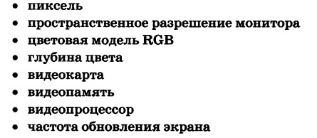
3. Выполните онлайн-тест (введите ваши ФИ, школу, класс, параллель)
https://onlinetestpad.com/hmebwvougf53k

4. Пришлите фотографию или скрин результатов выполненного теста на почту, указанную выше.

